https://ecole-inclusive.sd.ac-dijon.fr/

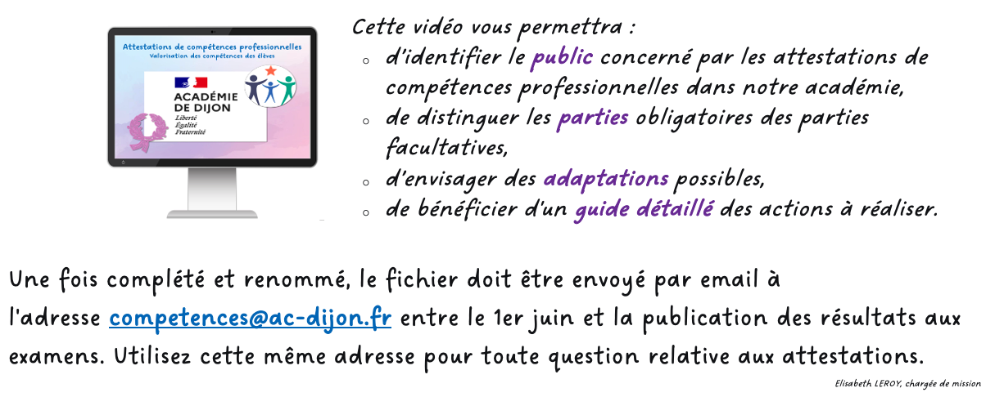


Établissement de formation
adresse
Code postal Ville

Attestation
de compétences professionnelles
session 20??
relative au référentiel de formation du
certificat d’aptitude professionnelle

Production et service en restaurations (rapide, collective, cafétéria)

délivrée à
Prénom NOM
né(e) le ??/??/20?? à Ville
Mathilde GOLLETY

rectrice de l’académie de Dijon

COMPÉTENCES PROFESSIONNELLES

Pôle 1 - Production alimentaire
A1 - Réception et stockage des produits alimentaires et non alimentaires
- Réceptionner les marchandises
- Désemballer les marchandises réceptionnées
- Ranger les marchandises dans les zones appropriées
- Maintenir en ordre les zones de stockage
- Renseigner et transmettre les documents de gestion et de traçabilité

A2 - Réalisation des opérations préliminaires sur les produits alimentaires
- Sortir, peser, compter les produits alimentaires
- Décongeler les produits alimentaires
- Laver et décontaminer les fruits et légumes
- Éplucher et tailler manuellement ou mécaniquement, trancher
- Mettre en attente les produits alimentaires
- Réaliser les opérations de traçabilité

A3 - Réalisation de préparations et de cuissons simples
- Réaliser les cuissons : à l'eau, à la vapeur, au four, saisies, grillées, toastées, gratinées, fritures
- Réaliser à chaud ou à froid des préparations à partir de produits semi-élaborés ou élaborés
- Maintenir ou remettre en température les plats cuisinés à l'avance
- Réaliser les opérations de traçabilité

A4 - Assemblage, dressage et conditionnement des préparations alimentaires
- Élaborer des préparations alimentaires par assemblage
- Portionner les préparations alimentaires
- Dresser et mettre en valeur les préparations alimentaires
- Conditionner individuellement ou en multiportions en vue d'une distribution directe ou différée
- Entreposer en attente de distribution ou de vente
- Réaliser les opérations de traçabilité

A5 - Mise en œuvre des opérations d'entretien dans les espaces de production
- Laver manuellement et mécaniquement la batterie de cuisine et les ustensiles
- Nettoyer et désinfecter les surfaces, équipements et matériels des espaces de production
- Évacuer, trier et entreposer les déchets
- Réaliser les opérations de traçabilité

Pôle 2 - Service en restauration
A6 - Mise en place et réapprovisionnement des espaces de distribution, de vente et de consommation
- Mettre en place les espaces de distribution, vente et consommation
- Disposer les produits alimentaires et non alimentaires sur les espaces de distribution, de vente et de consommation
- Afficher les informations relatives aux produits proposés
- Participer à la mise en valeur des espaces avec des éléments d'ambiance, des supports promotionnels
- Contrôler et réapprovisionner les espaces de vente et de distribution en prenant en compte les flux, les stocks
- Traiter les produits non servis et les invendus
- Transmettre les informations à l'équipe et à la hiérarchie

A7 - Prise en charge des clients ou des convives
- Accueillir le client ou convive
- Identifier les besoins et les attentes du client ou convive
- Proposer et suggérer l'offre, réaliser la vente additionnelle
- Prendre la commande
- Gérer les objections et les réclamations
- Prendre congé du client ou convive
- Transmettre les informations à l'équipe et à la hiérarchie

A8 - Service aux clients ou convives
- Préparer les éléments de la commande
- Conditionner pour la vente à emporter : mettre en sachet, en carton, en barquette
- Servir les repas
- Repérer les anomalies en zone de distribution, vente et consommation et alerter la hiérarchie

A9 - Encaissement des prestations
- Ouvrir et clôturer la caisse
- Saisir les éléments de la prestation à encaisser
- Traiter les encaissements
- Informer la hiérarchie en cas de dysfonctionnement ou de difficulté

A10 - Mise en œuvre des opérations d'entretien dans les espaces de distribution, vente, consommation et les locaux annexes
- Laver manuellement et mécaniquement la vaisselle et les ustensiles
- Nettoyer et désinfecter les surfaces, équipements, matériels des espaces de distribution, vente et consommation
- Nettoyer et désinfecter les vestiaires et sanitaires
- Évacuer, trier et entreposer les déchets
- Réaliser les opérations de traçabilité

COMPÉTENCES PROFESSIONNELLES COMPLÉMENTAIRES

- xxx
- xxx
- xxx
- xxx
- xxx
- xxx
- xxx
- xxx

expériences en milieu professionnel

- Type de stage – Durée – Période – Activité – Établissement ou entreprise - Ville
- Type de stage – Durée – Période – Activité – Établissement ou entreprise - Ville
- Type de stage – Durée – Période – Activité – Établissement ou entreprise - Ville
- Type de stage – Durée – Période – Activité – Établissement ou entreprise - Ville
- Type de stage – Durée – Période – Activité – Établissement ou entreprise - Ville

COMPÉTENCES TRANSVERSALES EN LIEN AVEC L'ACTIVITÉ PROFESSIONNELLE
MAÎTRISE DE LA LANGUE ORALE
- Échanger (avec un usager, un client, les membres de l'équipe, la direction, etc.)
- Rendre compte de son activité (avancement de la tâche, difficultés rencontrées...)
- S'exprimer par téléphone puis retranscrire la conversation
- Utiliser un vocabulaire professionnel adapté à la situation

MAÎTRISE DE LA LANGUE ÉCRITE
- Lire et comprendre fiches techniques et écrits professionnels
- Prendre des notes professionnelles (pour transmettre une information ou préparer son activité)
- Renseigner des écrits professionnels de base (bon de commande, fiche de stock, documents de liaison, fiche de transmission, etc.)

MAÎTRISE DES MATHÉMATIQUES
- Effectuer des conversions (volumes, masses, etc.)
- Effectuer des calculs de proportionnalité propre à l'activité
- Utiliser les outils de mesures nécessaires à l'activité
- Gérer le temps (minutes, heures)

MAÎTRISE DE SAVOIR-ÊTRE
- Respecter les règles d'hygiène et de sécurité liées à la profession
- Respecter le règlement intérieur du lieu d'exercice
- Faire preuve de discrétion professionnelle
- Manifester de la curiosité
- Faire preuve d'assiduité et de ponctualité
- Savoir s'auto-évaluer

DIPLÔMES, CERTIFICATS, ATTESTATIONS, AUTRES
- Certificat de Formation Générale
- Diplôme National du Brevet série professionnelle
- Diplôme National du Brevet série générale
- Diplôme d'Étude en Langue Française
- Attestation Scolaire de Sécurité Routière 1er niveau
- Attestation Scolaire de Sécurité Routière 2nd niveau
- Attestation de Premiers Secours Citoyen
- Attestation de Prévention et Secours Civiques de niveau 1
- Certificat de Sauveteur Secouriste du Travail (SST)
- Prévention des Risques liés à l'Activité Physique
- Prévention des risques : montage, utilisation et démontage des échafaudages (R 408)

